天津网上办事大厅“幼儿园、小学和初级中学教师资格的认定”事项
办理操作指南

1.系统登陆
（1）用户正确选择个人用户登陆角色
（2）用户登陆信息由天津市统一身份认证平台注册及验证
（3）未提前注册的用户请根据网站提示进行实名认证
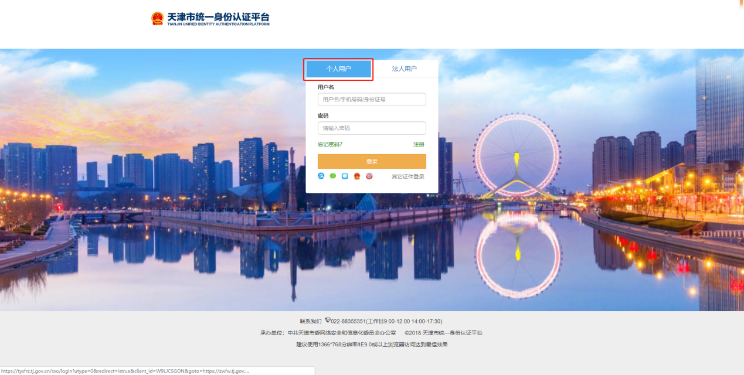
2.事项办理
（1）正确选择认定机构所在行政区，如认定机构为天津市滨海新区教育体育局则选择滨海新区，认定机构为天津市北辰区教育局则选择北辰区。
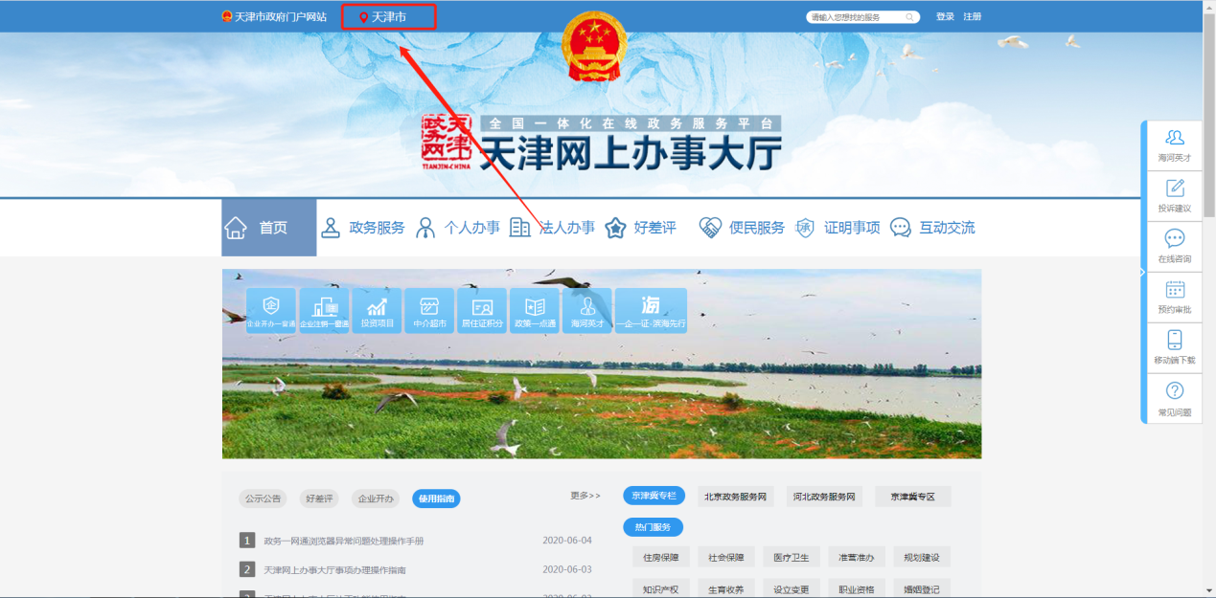
选择完行政区后选择个人办事后进入个人办事列表页面
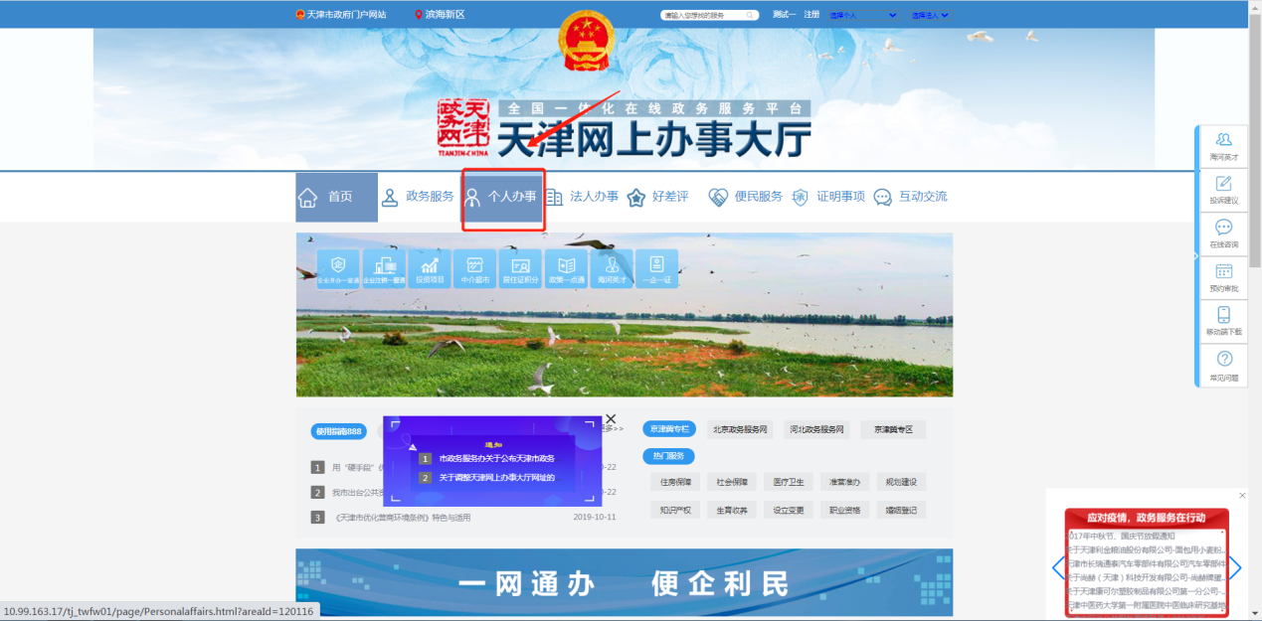
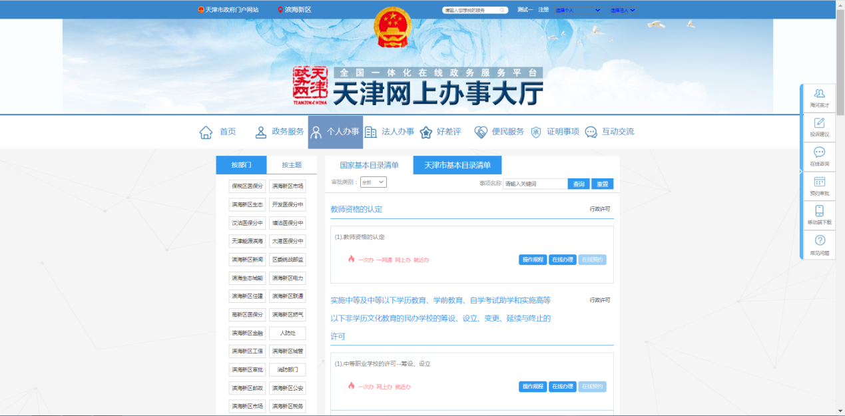
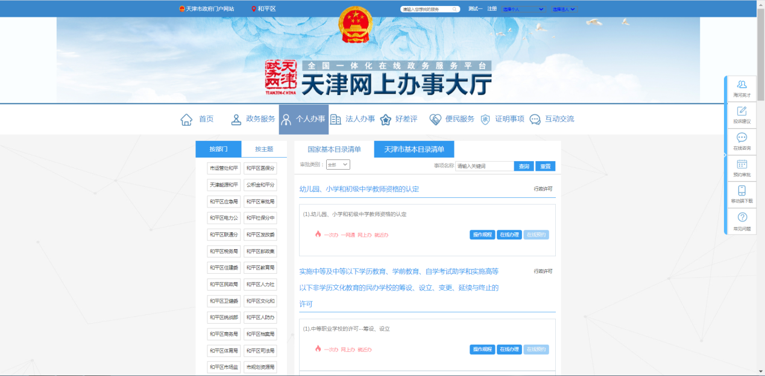
- 找到“幼儿园、小学和初级中学教师资格的认定”事项，点击在线办理，直接进入事项的主页面
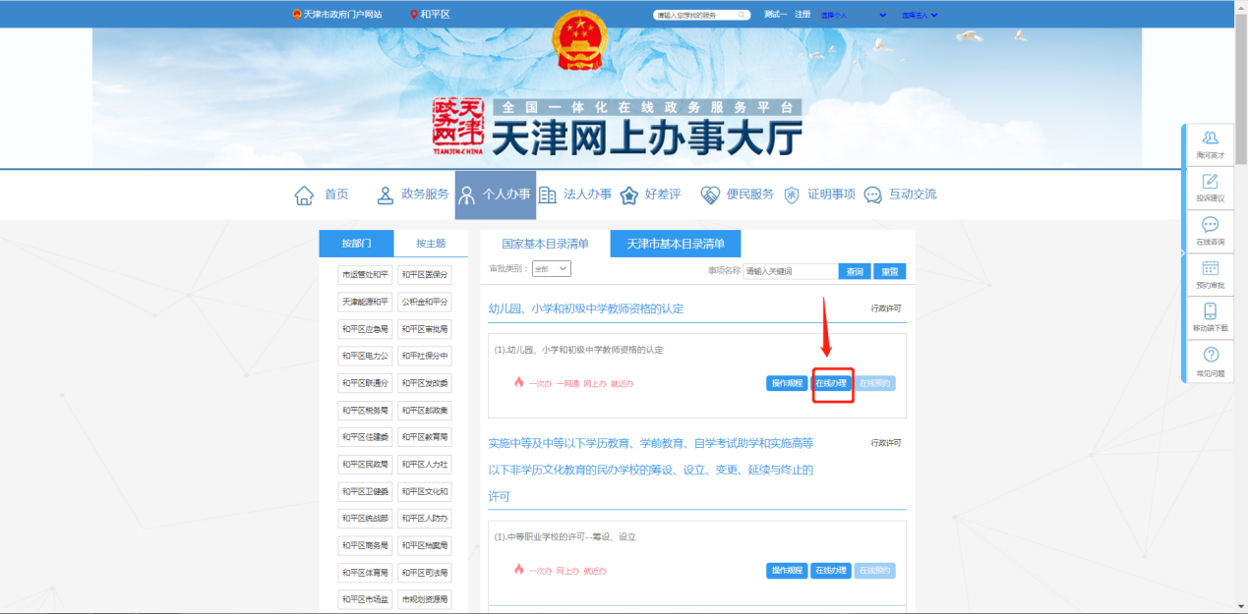
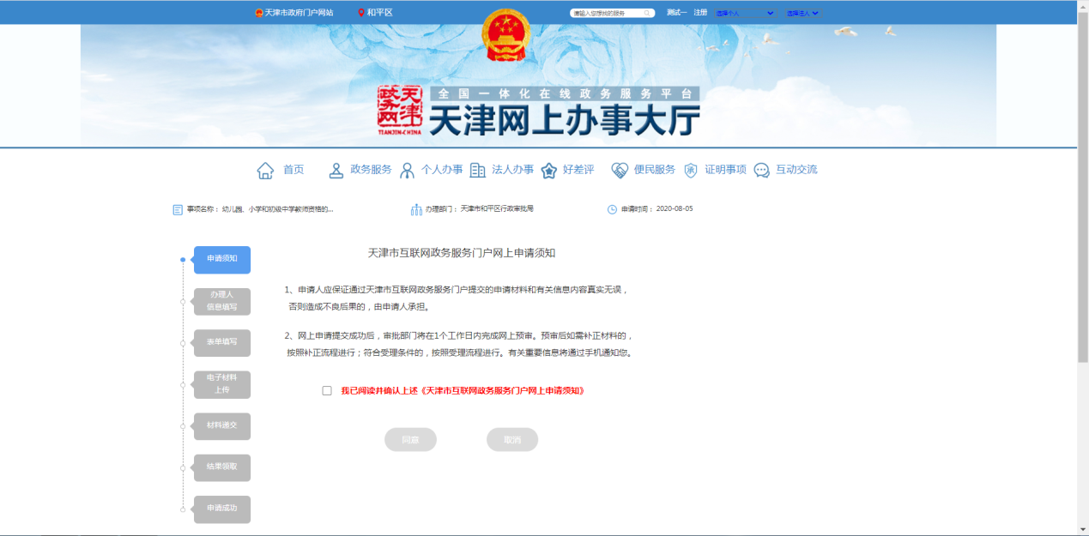
- 同意“申请须知”
事项申请之前需要勾选“我已阅读并确认上述《天津市互联网政务服务门户网上申请须知》”，点击“同意”后，才能进行事项申请的具体流程。
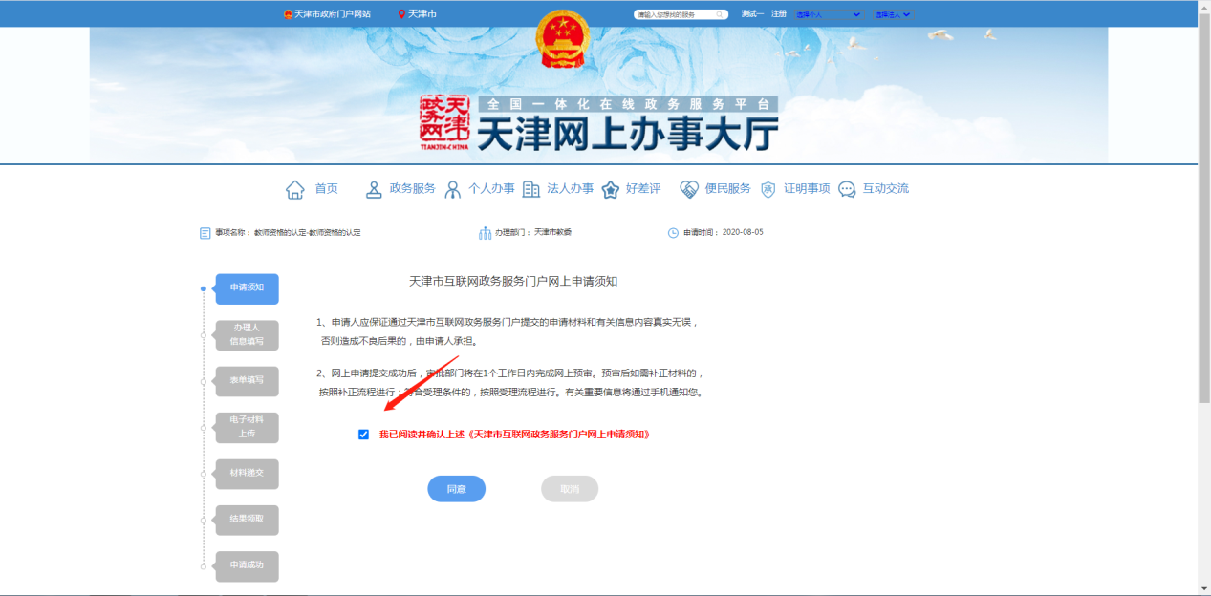
- 填写“办理人信息”
用户填写基本信息、个人信息、申请信息，其中标有的为必填项。
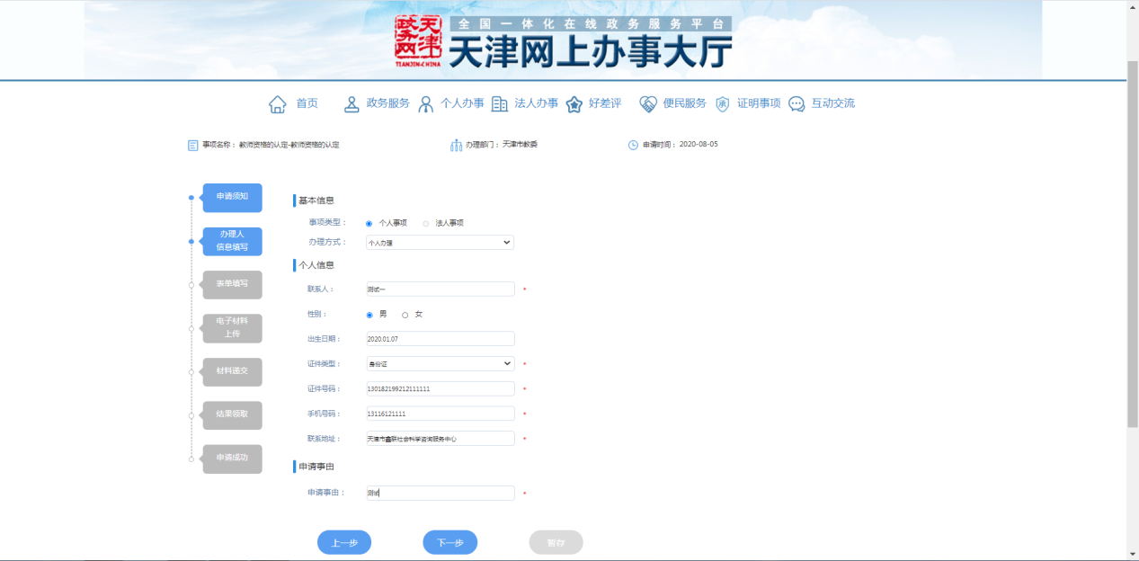
（5）点击下一步，进行“表单填写”
确认基本信息并填写健康状况
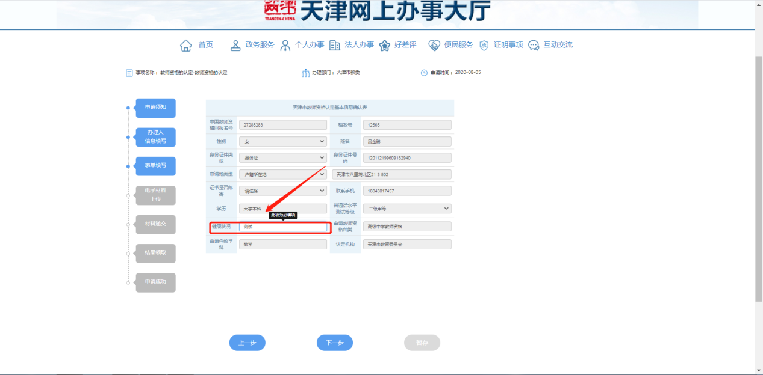
（6）点击下一步，进行“电子材料的上传”，上传各项材料
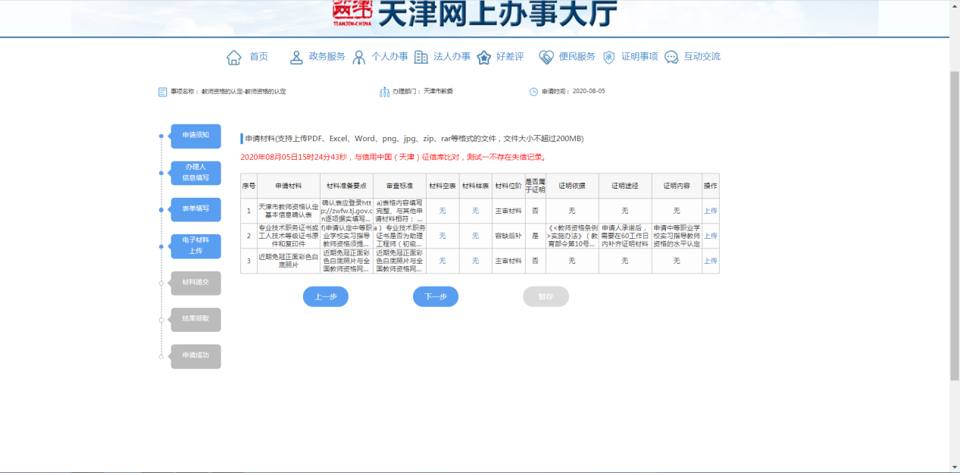
电子材料的上传的三种方式：上传本地文件、获取空间文件、获取证照库文件
- 本地文件：用户登录系统所用本地电脑的文件
- 空间文件：用户账户的个人空间中的文件，包括曾经上传过的材料。
- 证照库文件：系统通过个人唯一标识调用国家第三方证照库中的文件。
注：申报人下载天津市教师资格认定基本信息确认表空表后，无需填写直接上传。
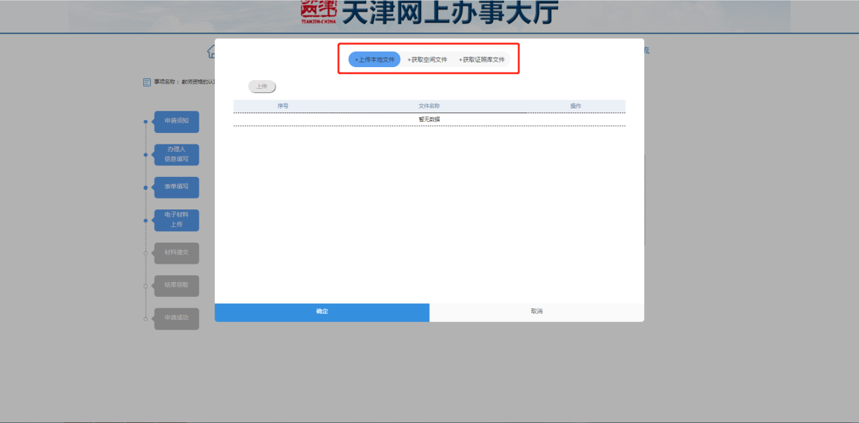
（7）上传完必传材料后，点击下一步，系统会根据用户上传材料的不同情况，自动生成承诺书，用户下载承诺书样表，签字确认后上传。
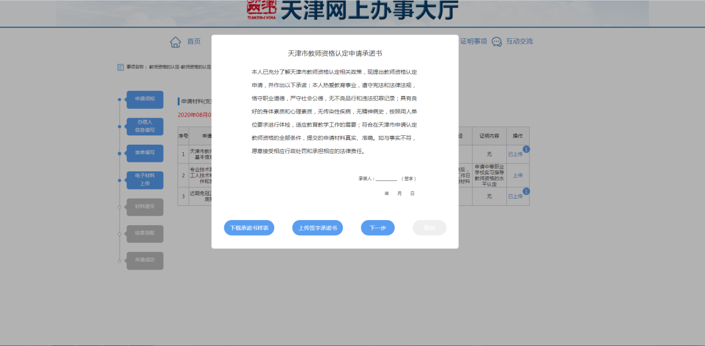
（8）点击下一步，进入“材料提交”，由于本事项材料提交方式为无需提交材料，直接点击下一步进入结果领取
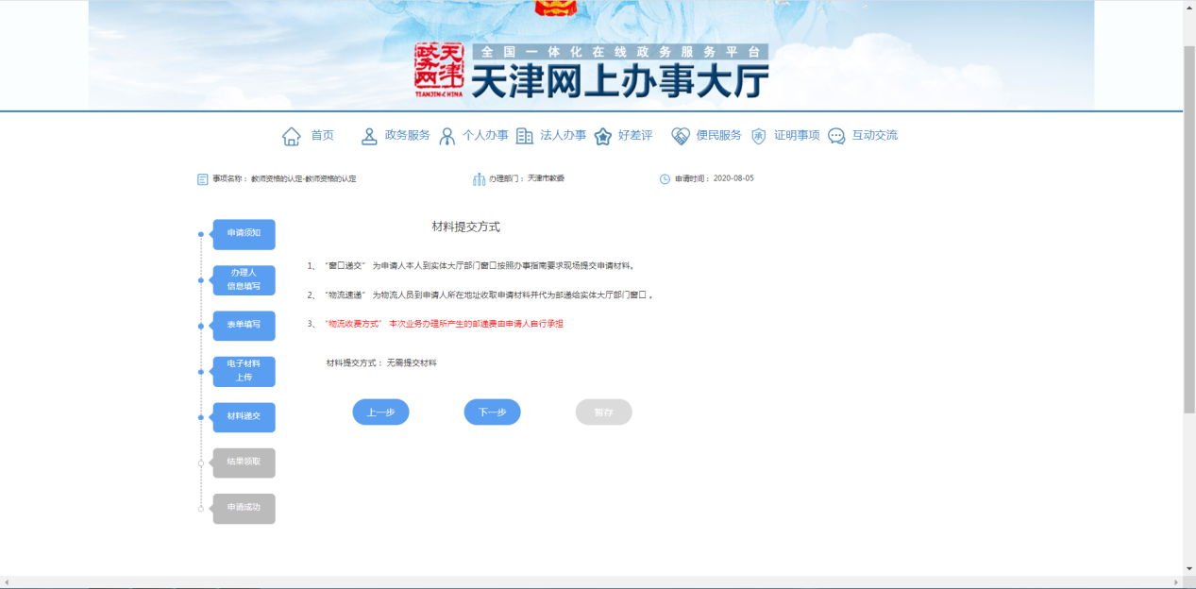
（9）在结果领取页面直接点击提交申请，进入申请成功页面。
